**10 CEIS**

Muestra información de configuración de la Máquina IS

|  |  |
| --- | --- |
| Requerimiento Funcional |  |
| Caso de Uso | <Tf6-3.6>CEIS |

**Componentes Principales**

|  |  |  |  |  |  |  |  |
| --- | --- | --- | --- | --- | --- | --- | --- |
| Nombre | Tipo | Valor Default | Acción | Re dirección | Tags | Origen de Datos | Tipo de Dato |
| Tipo de Máquina | Selección | N/A | Selección del tipo de máquina | N/A | N/A | BD | STRING |
| Máquina Entrega | Selección | N/A | Selección de máquina de entrega | N/A | N/A | BD | STRING |
| Tipos de Proceso | Check | N/A | Selección de los tipos de proceso de la máquina para las secciones | N/A | N/A | BD | INT |
| Secciones Físicas | Texto | Vacío | N/A | N/A | %DB11.DBW24 | PLC | INT |
| Editar | Botón | N/A | Cambio de color y tamaño al pasar el cursor sobre el | N/A | N/A | N/A | N/A |
| Cancelar | Botón | N/A | Cambio de color y tamaño al pasar el cursor sobre el | N/A | N/A | N/A | N/A |
| Transmitir | Botón | N/A | Cambio de color y tamaño al pasar el cursor sobre el | N/A | N/A | N/A | N/A |

**Estado**

Esta pantalla muestra los datos de configuración, donde el usuario puede modificar la información que se le presenta, primeramente dando clic en el botón de Editar para poder habilitar los campos, esta opción se ejecuta tanto en el caso de la primera configuración en donde los campos de texto aparecerán vacíos, como en la actualización de los datos.

Cuando el usuario haya ingresado de manera correcta los datos y desee guardar estos, dará clic en el botón de Transmitir en donde se mostrará un mensaje de confirmación y una vez que el usuario confirme se ejecutará la acción, mostrando al usuario un mensaje de éxito, indicando que la acción se realizó de manera correcta. De lo contrario el usuario dará clic en el botón de Cancelar y el sistema mostrará un mensaje para confirmar la acción, cuando el usuario confirme, el sistema revertirá los cambios que se hayan realizado.

**Diagrama**

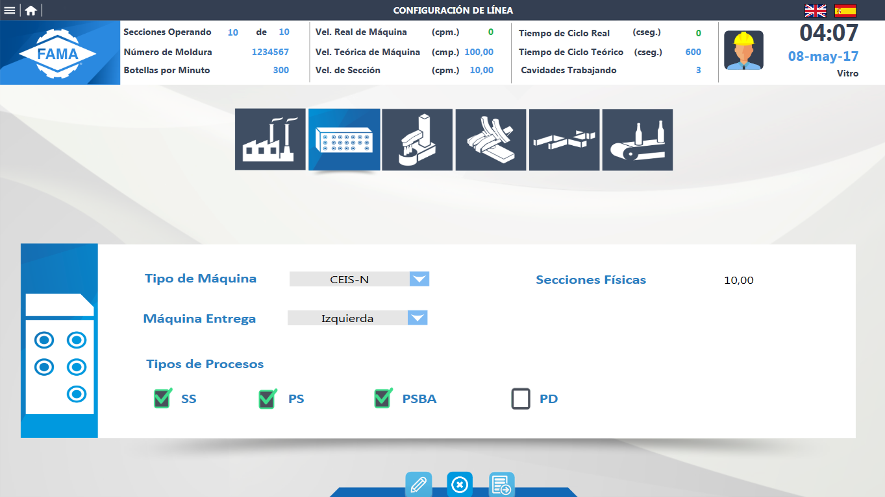

**11 Catálogos no editables**

|  |  |
| --- | --- |
| Nombre | Tipo |
| Tipo de Máquina | No Editable |
| Máquina Entrega | No Editable |
| País | No Editable |
| Cuidad | No Editable |